**Ngày hội khai giảng năm học 2025 – 2026 tại Trường THPT Tủa Chùa**

Trong không khí tưng bừng, rộn ràng của cả nước hướng tới kỷ niệm 80 năm Cách mạng tháng Tám thành công và Quốc khánh 02/9, đồng thời kỷ niệm 80 năm ngày truyền thống ngành Giáo dục, sáng ngày 05/9/2025, Trường THPT Tủa Chùa long trọng tổ chức Lễ khai giảng năm học 2025 – 2026. Đây là ngày hội lớn, đánh dấu sự khởi đầu cho một năm học mới, mang theo niềm vui, sự kỳ vọng và quyết tâm đổi mới, vươn mình cùng đất nước.

Buổi lễ diễn ra trong bầu không khí trang nghiêm nhưng đầy hứng khởi, với sự hiện diện của đồng chí Vì A Mạnh – Phó Bí thư Đảng ủy xã Tủa Chùa, đại diện các ban ngành, đoàn thể, Hội cha mẹ học sinh cùng toàn thể cán bộ, giáo viên, nhân viên và hơn 700 học sinh toàn trường.

**Đón học sinh đầu cấp – Khởi đầu hành trình mới**

Ngay từ sáng sớm, sân trường đã rực rỡ sắc màu cờ hoa, tràn đầy tiếng cười và niềm vui hân hoan. Trong tiếng trống khai hội rộn ràng, 270 học sinh khối 10 – những thành viên mới của mái nhà chung THPT Tủa Chùa – tiến vào sân lễ đài. Từng ánh mắt, nụ cười, từng bước chân đầy tự tin của các em đã mở ra một hành trình mới, mang theo bao ước mơ, khát vọng và hoài bão tuổi trẻ, đánh dấu bước khởi đầu quan trọng trên con đường học tập và rèn luyện.

**Kết nối trực tuyến – Lan tỏa tinh thần khai trường toàn quốc**

Điểm nhấn đặc biệt của lễ khai giảng năm nay là hoạt động kết nối trực tuyến với Lễ kỷ niệm 80 năm thành lập ngành Giáo dục và khai giảng năm học 2025 – 2026 được tổ chức tại Trung tâm Hội nghị Quốc gia (Hà Nội).  
Thông qua hệ thống truyền hình trực tuyến, hình ảnh và âm thanh từ lễ khai giảng trung tâm đã lan tỏa tới tất cả cơ sở giáo dục trên cả nước, từ mầm non đến đại học.  
Tại sân trường THPT Tủa Chùa, học sinh, giáo viên và phụ huynh cùng chăm chú dõi theo từng khoảnh khắc: từ các tiết mục văn nghệ, bài diễn văn khai giảng cho đến những lời chỉ đạo sâu sắc của lãnh đạo Đảng và Nhà nước. Đây không chỉ là sự kết nối về mặt công nghệ mà còn là sợi dây gắn kết tinh thần đoàn kết, niềm tự hào dân tộc, khẳng định sự quan tâm sâu sắc của toàn xã hội đối với sự nghiệp giáo dục và đào tạo.

**Đọc thư của Chủ tịch nước – Tiếp thêm niềm tin và động lực**

Trong giây phút thiêng liêng và xúc động, đồng chí Đỗ Thị Mỹ Hạnh – Bí thư Chi bộ, Hiệu trưởng nhà trường, đã trang trọng đọc Thư của Chủ tịch nước Lương Cường gửi ngành Giáo dục nhân dịp khai giảng năm học mới.  
Những lời nhắn nhủ ân cần, tha thiết đã trở thành nguồn cổ vũ mạnh mẽ, khích lệ thầy và trò toàn trường tiếp tục thi đua dạy tốt – học tốt, vượt qua khó khăn, đóng góp vào sự nghiệp phát triển giáo dục, xây dựng quê hương ngày càng giàu đẹp.

**Vinh danh những tấm gương tiêu biểu – Khơi dậy phong trào thi đua**

Phần thi đua khen thưởng là một trong những khoảnh khắc đầy tự hào và xúc động. Đồng chí Nguyễn Thị Thơm – Phó Hiệu trưởng, đã công bố các quyết định khen thưởng cho tập thể và cá nhân có thành tích xuất sắc trong năm học 2024 – 2025. Năm học quan, Nhà trường vinh dự có 01 đồng chí nhận Bằng khen của Thủ tướng Chính phủ (đ/c Nguyễn Thị Thơm – Phó BT chi bộ, Phó HT), 01 đồng chí được UBND tỉnh Điện Biên tặng Bằng khen ( đ/c Nguyễn Trang Nhung – TPCM, GV Địa lý), 10 đồng chí đạt danh hiệu Chiến sĩ thi đua cấp cơ sở, 02 đồng chí nhận Giấy khen của Sở GD&ĐT tỉnh Điện Biên. Đặc biệt, 04 giáo viên được vinh danh vì những đóng góp nổi bật trong công tác ôn thi tốt nghiệp THPT, góp phần nâng cao chất lượng giáo dục toàn diện, khẳng định uy tín và vị thế của nhà trường trong cộng đồng.

Không chỉ thầy cô, hai học sinh tiêu biểu có thành tích xuất sắc trong Kỳ thi tốt nghiệp THPT năm 2025 ( Em Nguyễn Hoài Phương, Đỗ Ngọc Hiển -lớp 12C4) cũng được trao thưởng, trở thành niềm tự hào của gia đình, nhà trường.

**Tiếng nói từ thế hệ trẻ – Niềm tin cho tương lai**

Trong niềm hân hoan của ngày hội khai trường, em Nguyễn Duy Thái (lớp 10A1) – thủ khoa tuyển sinh của nhà trường xúc động chia sẻ:  
*“Đây thực sự là một lễ khai giảng rất đặc biệt và đáng nhớ trong đời học sinh của chúng em. Chúng em hiểu rằng trách nhiệm của mình là không ngừng học tập, rèn luyện kỹ năng sống, phấn đấu trở thành công dân có ích cho xã hội. Với tinh thần tuổi trẻ xung kích, sáng tạo, nhiệt huyết, chúng em sẽ cùng nhau viết tiếp trang sử vẻ vang, đồng hành cùng đất nước trên con đường hội nhập và phát triển.”*

**Kỳ vọng mới – Hành trình mới**

Lễ khai giảng khép lại trong niềm tự hào và tin tưởng. Với tinh thần đoàn kết – sáng tạo – đổi mới, tập thể cán bộ, giáo viên và học sinh Trường THPT Tủa Chùa quyết tâm nỗ lực, tiếp tục gặt hái nhiều thành tích mới, góp phần nâng cao chất lượng giáo dục và phát triển quê hương Tủa Chùa ngày càng giàu đẹp, văn minh.

Lễ khai giảng năm học 2025 – 2026 không chỉ là điểm khởi đầu của một năm học mà còn là biểu tượng của niềm tin, hy vọng và khát vọng vươn lên, hòa cùng nhịp đập của cả dân tộc trong kỷ nguyên mới.

**MỘT SỐ HÌNH ẢNH TẠI LỄ KHAI GIẢNG NĂM HỌC 2025 -2026 TRƯỜNG THPT TỦA CHÙA**

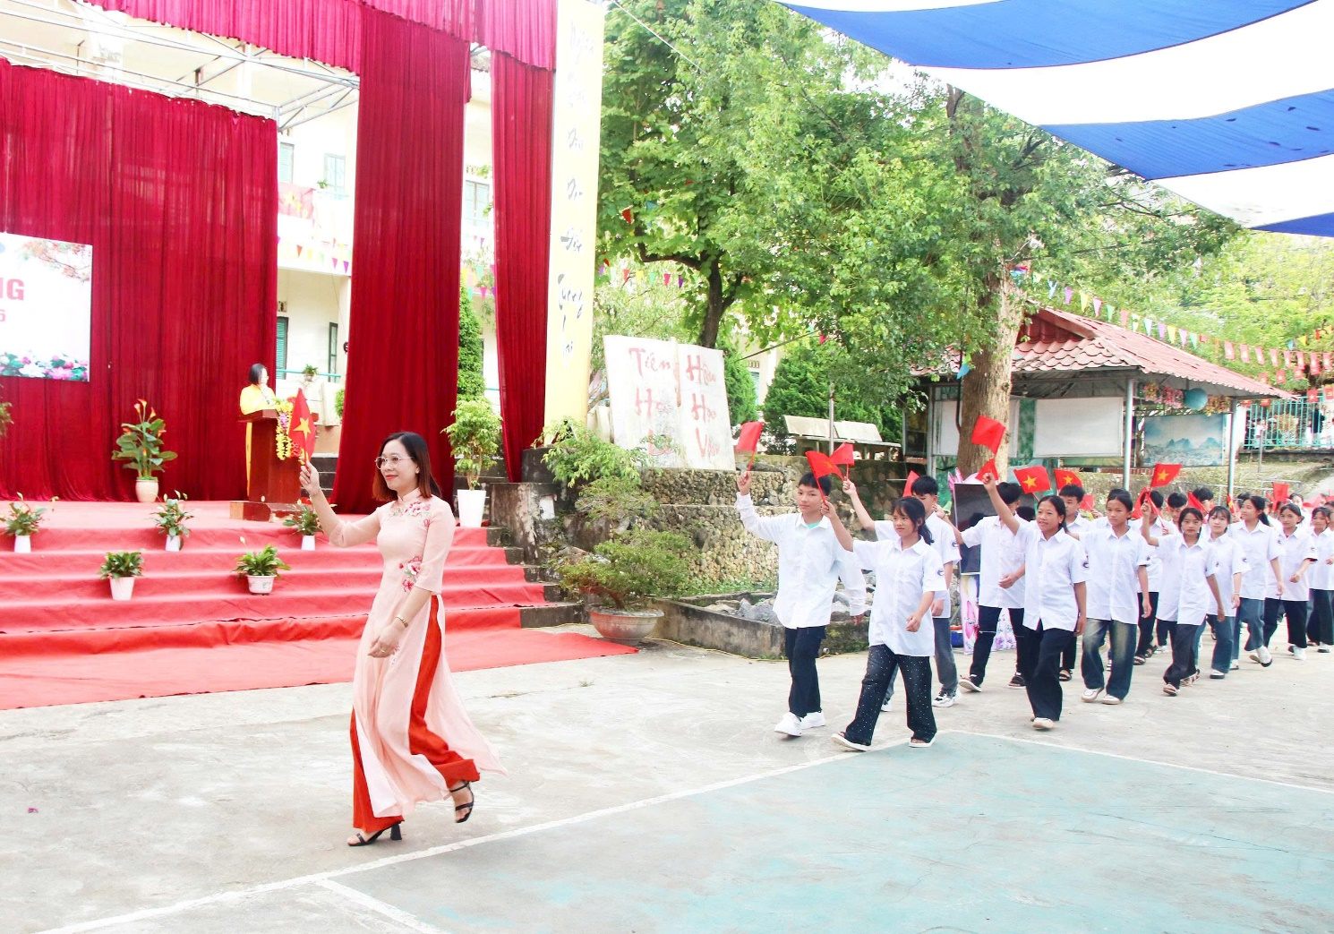

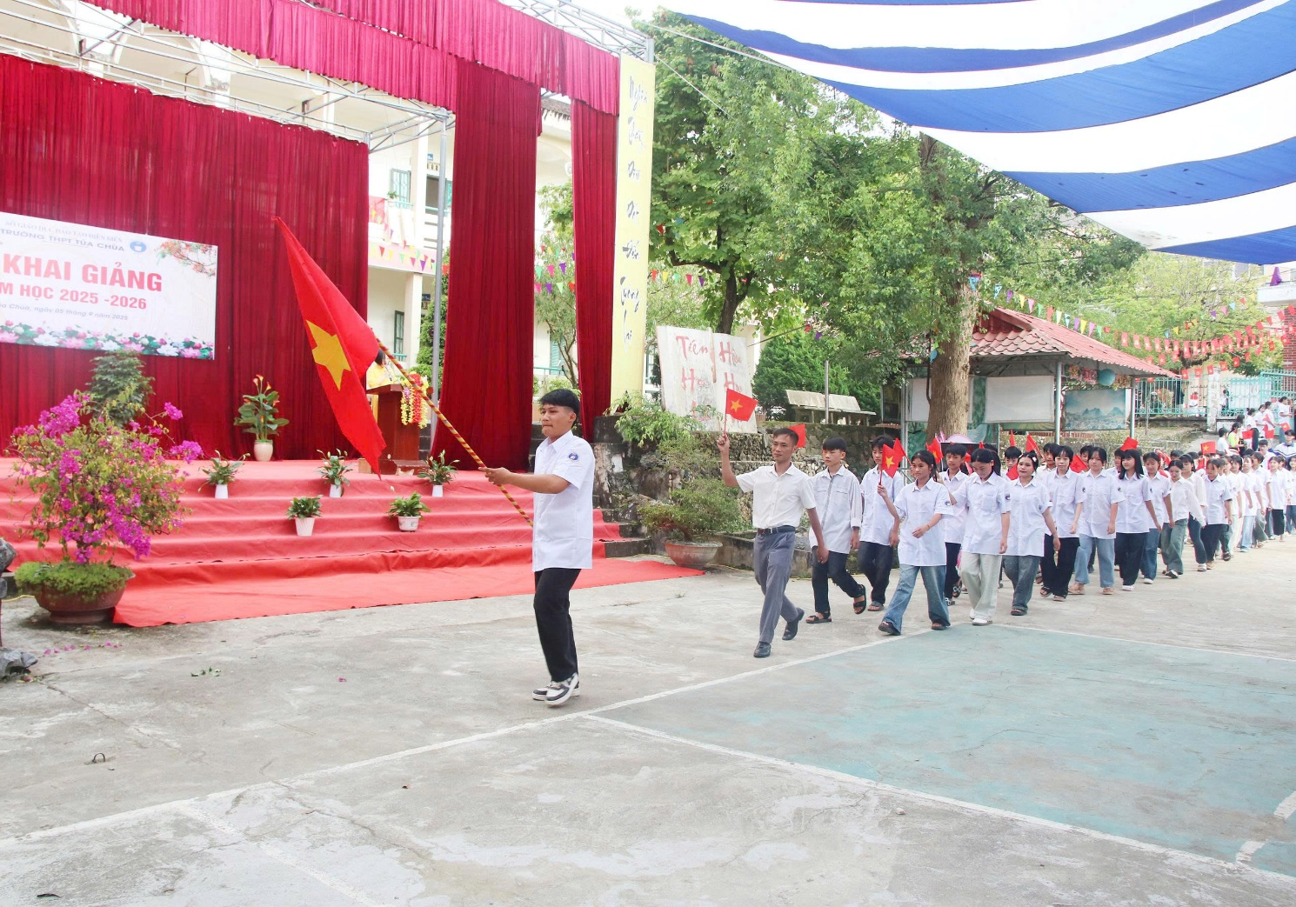

Ảnh: Đón học sinh lớp 10 vào trường

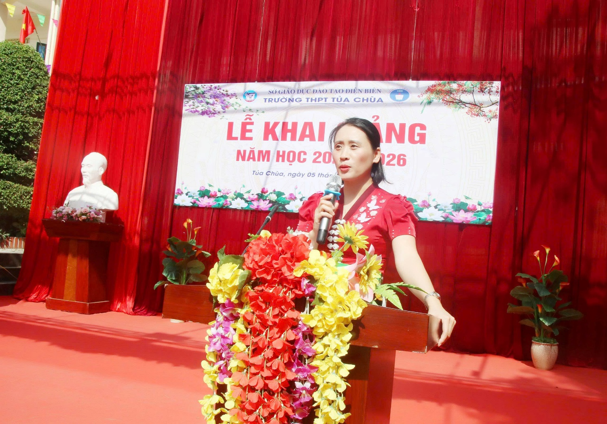

Ảnh: Đ/c Đỗ Thị Mỹ Hạnh – Bí thư chi bộ, Hiệu trưởng đọc thư của Chủ tịch nước Lương Cường gửi ngành giáo dục

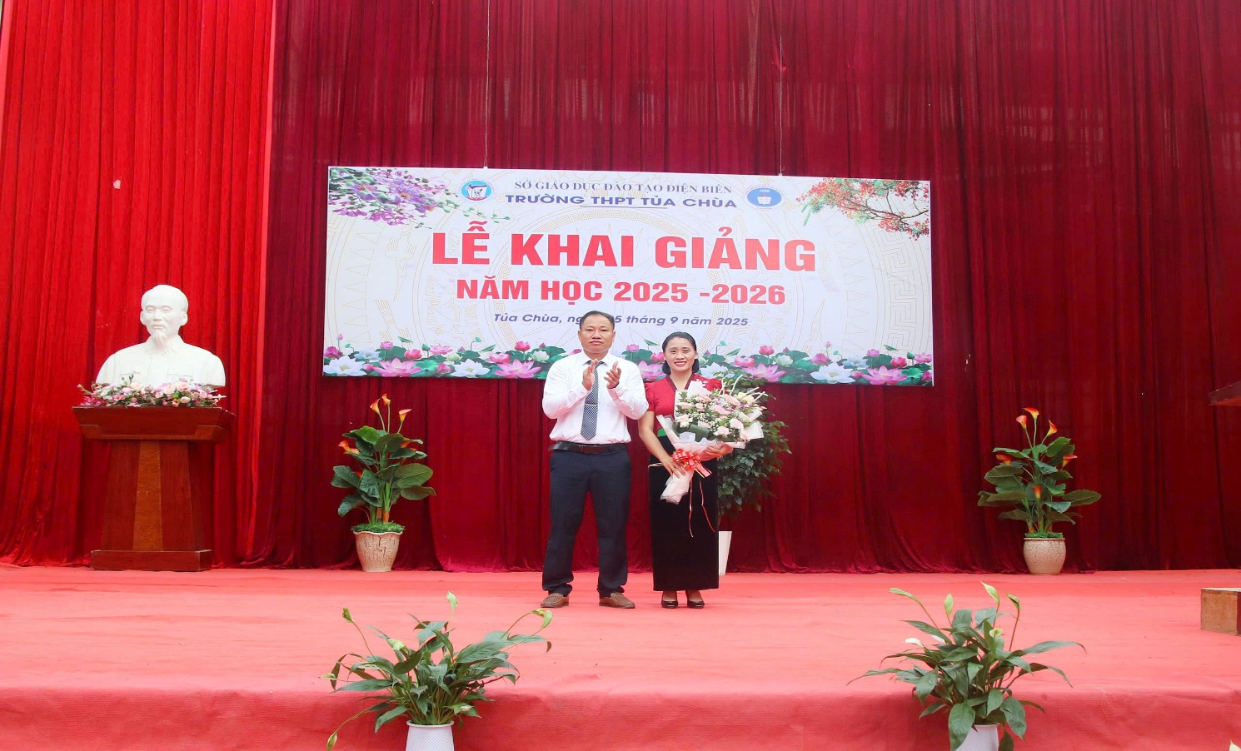

Ảnh: Đ/c Vì A Mạnh -Phó bí thư Đảng uỷ xã Tủa Chùa tặng hoa chúc mừng nhà trường

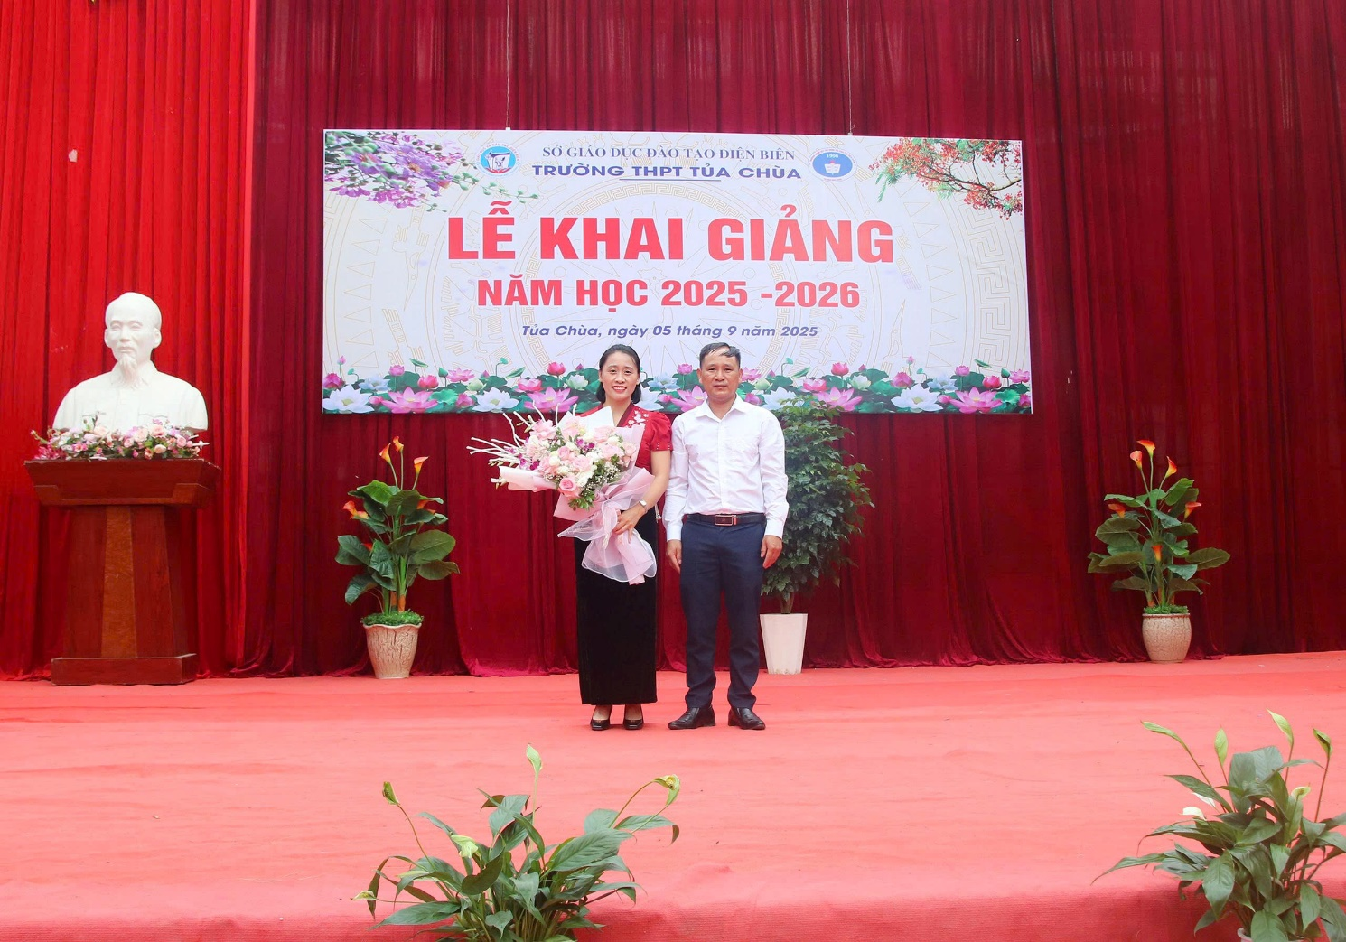

Ảnh: Ông Đỗ Xuân Kiên -Trưởng ban đại diện hội CMHS tặng hoa chúc mừng nhà trường

Ảnh: Phần thi đua, khen thưởng năm học 2024 -2025

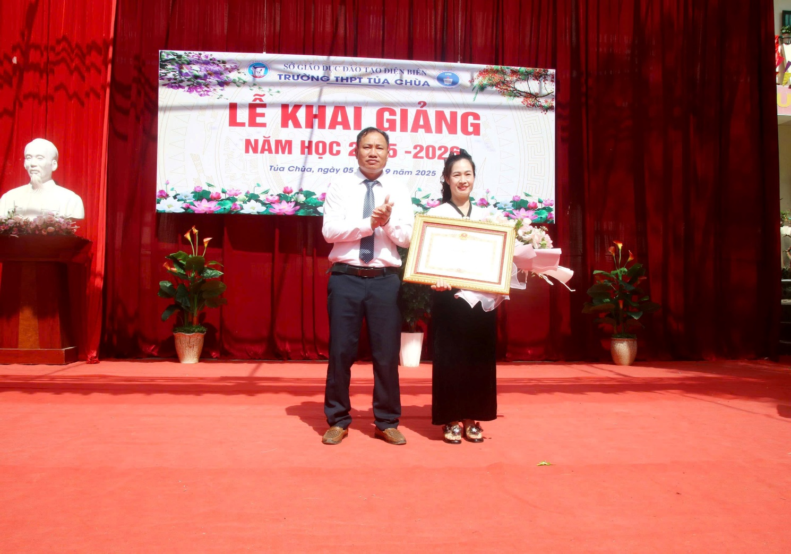

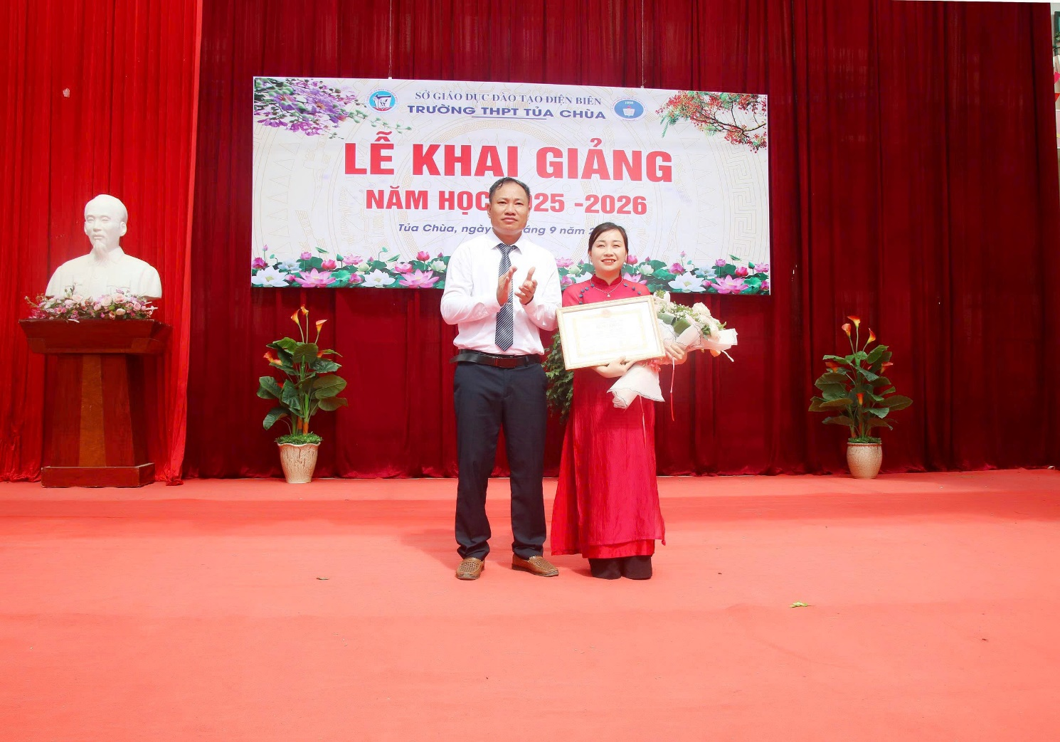

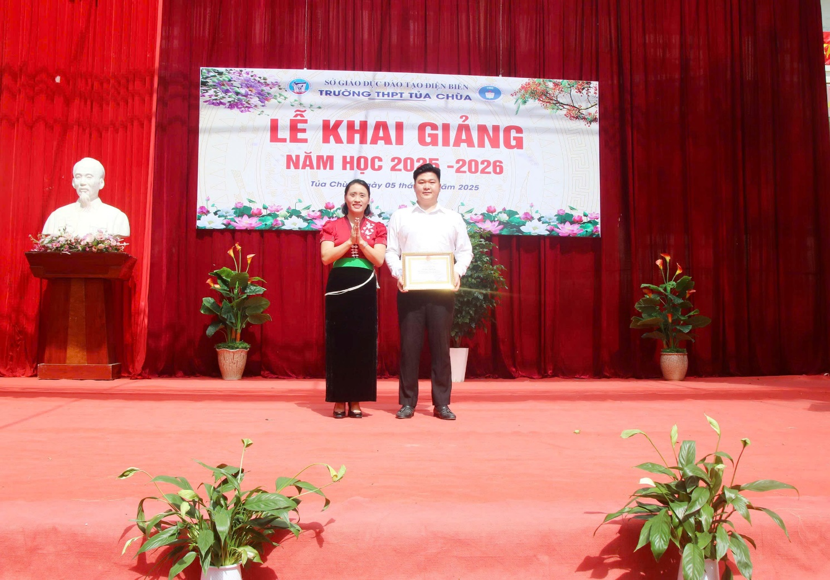

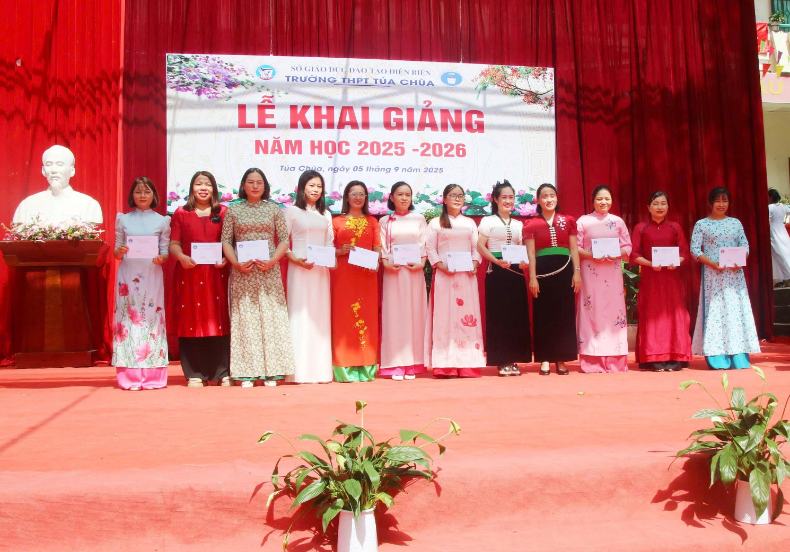

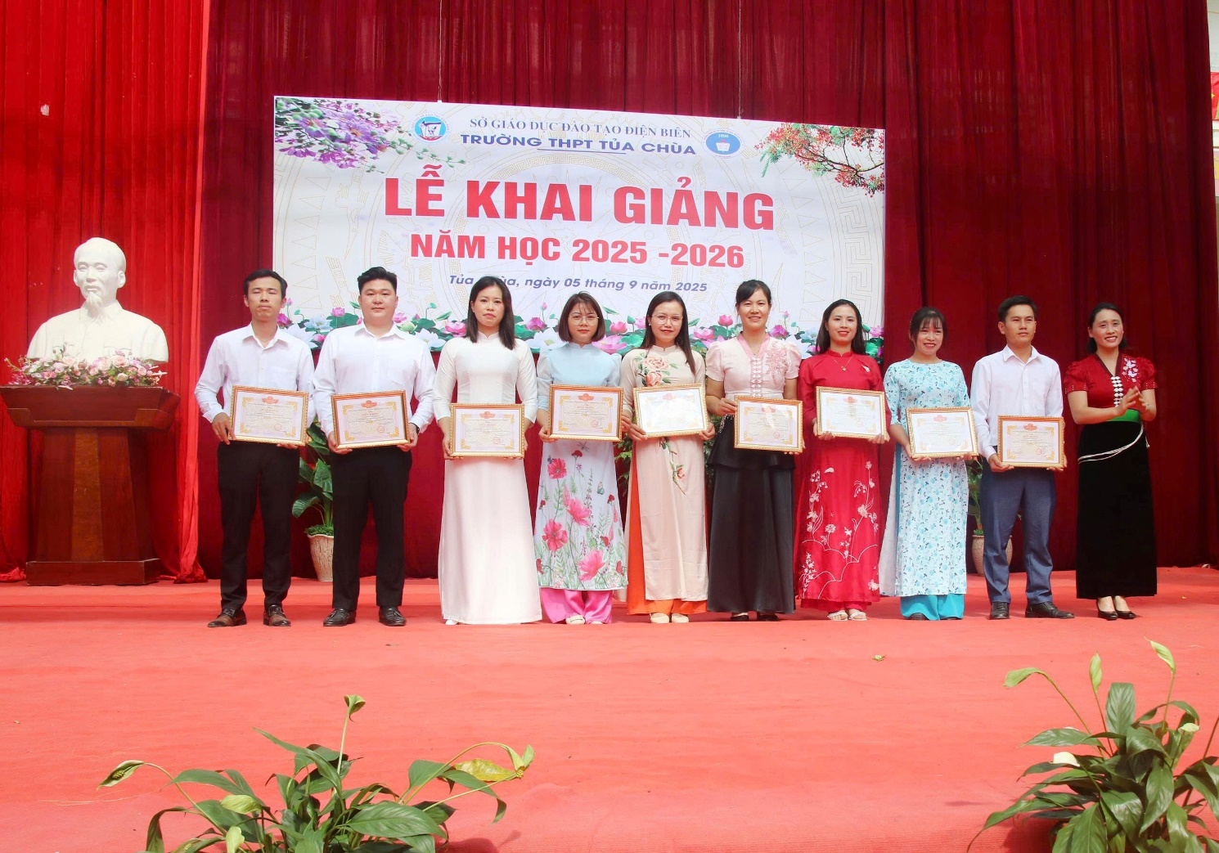

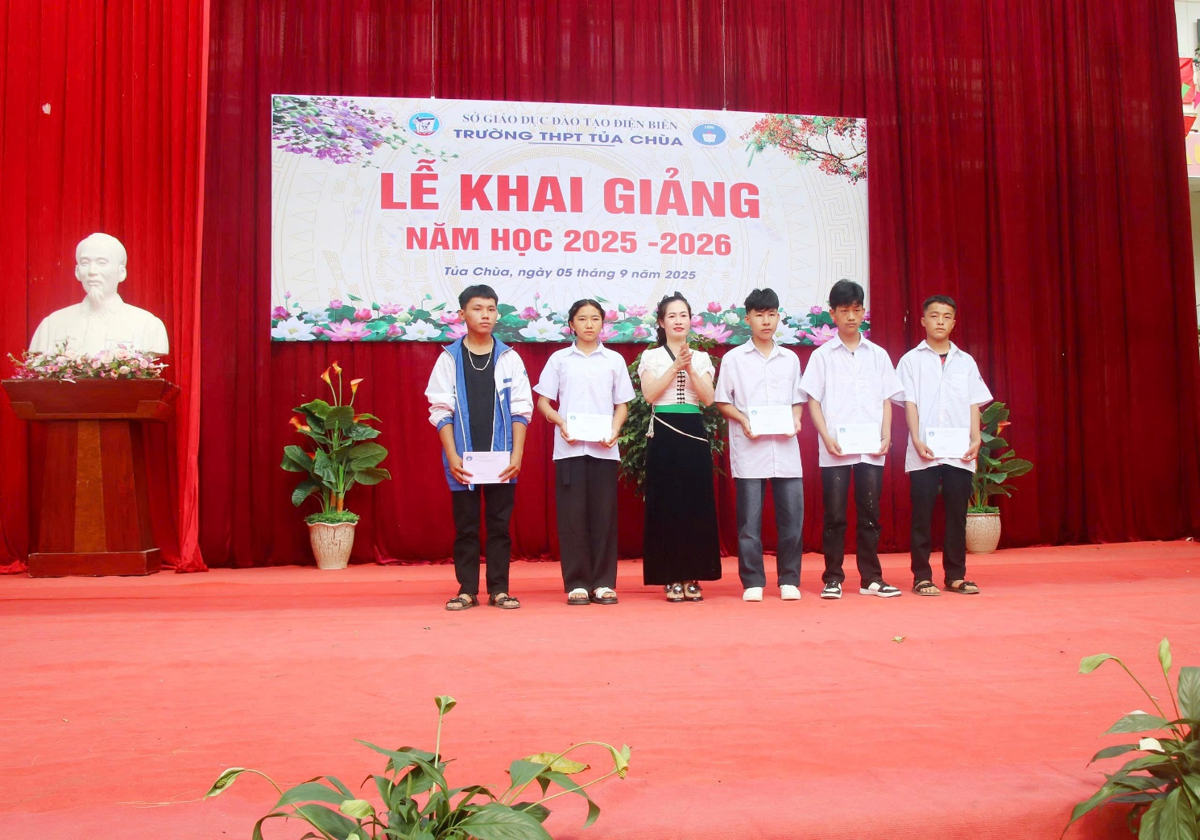

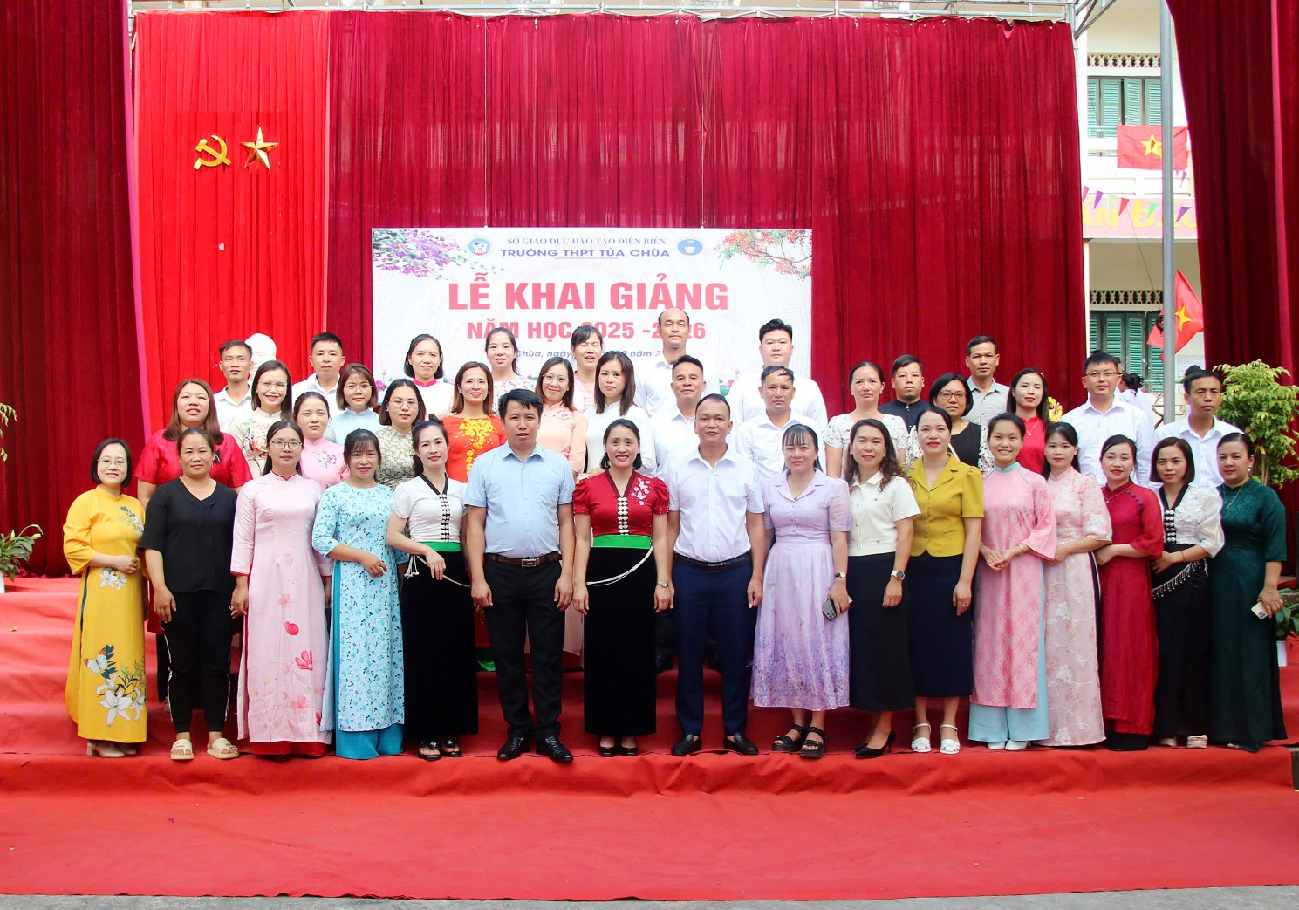

**Tác giả: Phan Linh**